ODDELEK PODALJŠANEGA BIVANJA ZA 1. RAZRED – poučevanje na daljavo:

- SPROŠČANJE IN MEDITIRANJE: gremo na potovanje z baloni. Lahko odpotujete čisto sami ob poslušanju priloženega posnetka, lahko pa v družbi nekoga, ki bo počasi bral in užival z vami.

Ležimo na hrbtu in zapremo oči, mirno dihamo.
Predstavljamo si, da smo nenapihnjeni baloni, ki ležijo na tleh.
Smo lepe barve. Čisto smo ploščati. Počasi začutimo, da nas nekdo napihuje. Postajamo vse večji, večji…
Zdaj vidimo, da smo zelo zanimive oblike.
Postajamo lahki, tako lahki, da se dvignemo.
Počasi se dvigujemo in se prepustimo vetru. Drobna sapica nas popelje po nebu. Plavamo od oblaka do oblaka.
Počasi pristanemo na drobnem oblaku.
Oblika oblaka nam je tako všeč, da se tudi sami spremenimo v to obliko.
Zapustimo oblaček in se spustimo malo niže.
Opazujemo kako teče potoček pod nami. Vidimo veliko dreves, travnikov, različne rože. Kakšni bi bili, če bi bili podobni drevesu? Tule bi bili ozki, tule bi bilo deblo in tukaj bi bili okrogli in to bi bila krošnja.
Ampak drevo ne plava po zraku, zato pristanemo na mehki in dišeči travi.
Oziramo se naokrog in vidimo zanimivo cvetlico. Podobni bomo njej. Tu se stisnemo, tam razširimo, tam je izboklina, tam vdolbina, tu so listi.
Težko je dolgo ostati tak balon. Lahko še počimo.
Nekajkrat še globoko vdihnemo, počasi odpremo oči in se dobro pretegnemo. Zdaj nismo več baloni, ampak otroci.
Doma smo, v svoji sobi in tako nam je lepo, tako nam je prijetno.
Veliko zdravja vam želim!
Mojca Urbanija

- »ŠOLA« ZA ŽIVLJENJE: V tem tednu se preizkusite, če bi vam uspelo, da bi staršem pomagali pri enem izmed obrokov narezati (z nožem za mazanje, ki ni oster) kakšno zelenjavo ali pa sadje. Ali pa celo sir? Karkoli, samo pazite na svojo varnost (še predvsem pa prste) in to počnite pod nadzorom staršev.
Ne pozabite na vse prejšnje izzive in pomagajte staršem v gospodinjstvu ter se tako učite za življenje. Glede na poslane fotografije, vam vse odlično uspeva! Hvala, starši!

Ker se nam bližajo prazniki, vam pošiljam idejo, kako na velikonočni mizi poleg krožnika postreči pirhe ☺
*tudi sedaj bom vesela kakšne vaše fotografije!

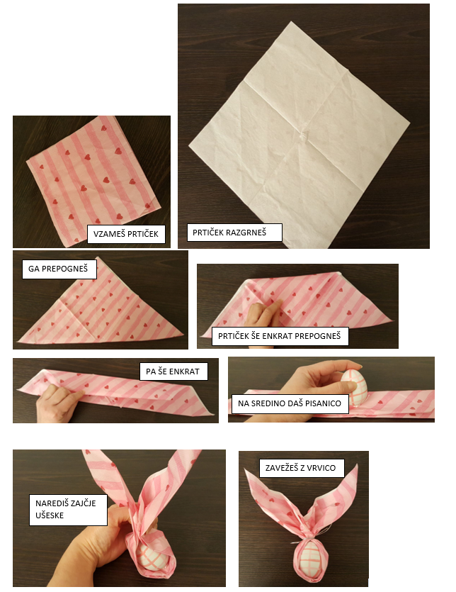

- PESMICE O ČRKAH so lahko tudi nadomestek večernega branja pravljice ali pa kar tako. Najdete jih na spletni strani:
https://www.otroci.org/predsolski-otroci/pesmice-o-crkah

- PESMICA O ČRKI K:
O ČRKI K TI PESMICA POVE,
DA IMA ROČICI DVE .
Z ENO JABOLKA NABIRA,
Z DRUGO SE NA TLEH PODPIRA.
SE ŠE SPOMNIŠ GIBANJA OB TEJ PESMI? POKAŽITE GA SVOJIM NAJBLIŽJIM.☺ DRUGAČE PA BODITE USTVARJALNI IN SI GIBE IZMISLITE SAMI.
..

- PESMICA O ČRKI L (jo samo ponovijo/utrdijo,
saj smo se jo že učili):
LETALO PO NEBU LETI,
ČRKA L PA SE TAL DRŽI.
ČRTA NAVDOL IN POTEM NA DESNO,
VSE JE STROGO, RAVNO IN RESNO.

- PESMICA O ČRKI D (jo samo ponovijo/utrdijo,
saj smo se jo že učili):
ČRKA D RES NI OD MUH,
ONA NAJVEČJI IMA TREBUH,
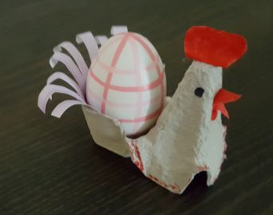
LE I IN C, KI SE I-JA DRŽI,
IN NA PAPIRJU SE ČRKA D RODI.

- USTVARJANJE NA DALJAVO:

Za ustvarjanje boš potreboval: prazno embalažo od jajc, papir (lahko kakšne majhne koščke ali trakove), škarje, lepilo. Tisti, ki že berete, poskusite sami:

- NA PRAZNI EMBALAŽI OD JAJC SI OZNAČIŠ DEL, KI GA BOŠ POTREBOVAL.

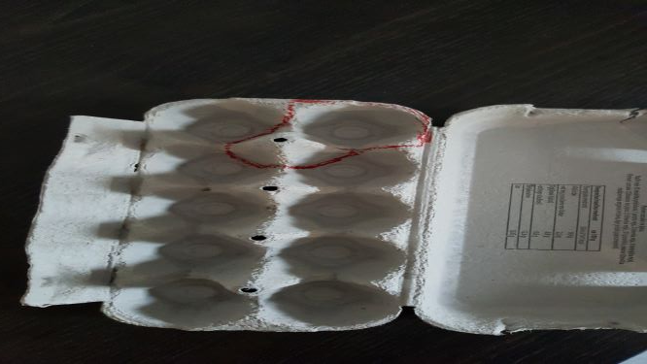

- IZREŽEŠ PO ZAČRTANI ČRTI.

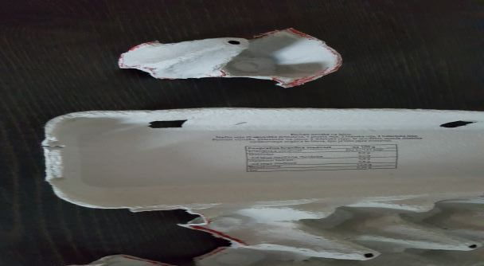

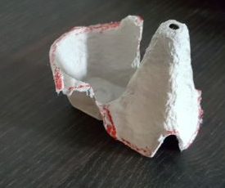

- NA ODPADEN KOŠČEK PAPIRJA NARIŠEŠ GREBEN OZIROMA ROŽO KOKOŠI (TAKO SE REČE DELU, KI GA IMA KOKOŠ NA GLAVI), GA S FLOMASTROM POBARVAŠ PO OBEH STRANEH IN IZREŽEŠ.

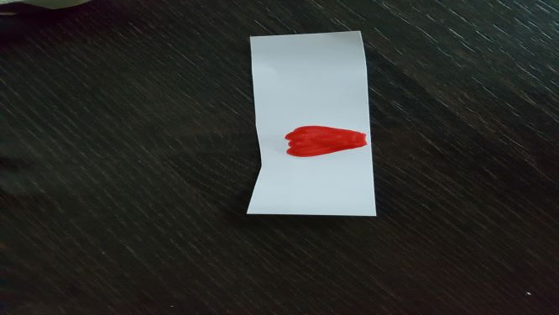

- KO GREBENČEK IZREŽEŠ, ZAVIHAŠ MAJHEN ROB – SAMO TOLIKO, DA GA BOŠ LAHKO PRILEPIL NA PRIPRAVLJENO OSNOVO – NA GLAVO PUTKE.

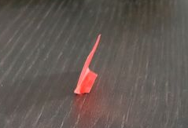

- OD ODPADNEGA KOSA PAPIRJA ODREŽEŠ MAJHEN TRAK IN GA PREPOGNEŠ NA POLOVICO.

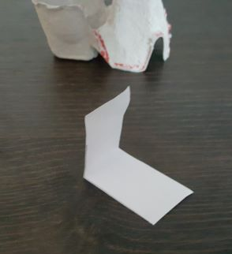

- NA ENI STRANI NARIŠEŠ TRIKOTNIK, TAKO, DA JE SPODNJA STRAN KLJUNČKA NA SREDINI TRAKU IN GA IZREŽEŠ TAKO, DA ODREŽEŠ HKRATI ŠE SPODNJI DEL.

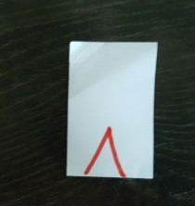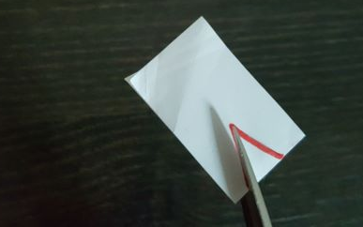

- NA ŽE UPORABLJEN PAPIR NARIŠEŠ ŠE PODBRADEK – TISTO, KAR IMA KOKOŠ POD KLJUNČKOM IN GA IZREŽEŠ.

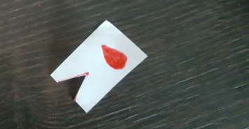

- DELE, KI SI JIH IZREZAL, PRILEPIŠ.

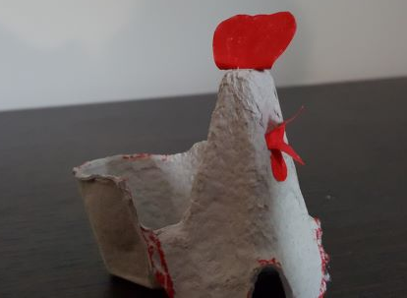

- NARIŠI ŠE OČI.

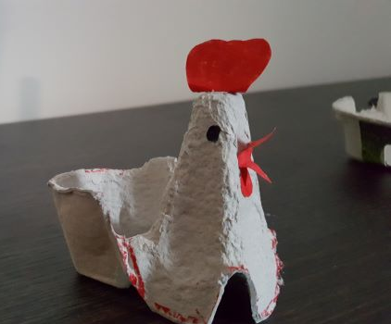

- PODSTAVEK ZA PIRHE LAHKO TU KONČAŠ, LAHKO PA NAREDIŠ ŠE REP IN NAREŽEŠ KRATKE TRAKOVE PAPIRJA, JIH ZAVIHAŠ IN PRILEPIŠ NA OSNOVO.

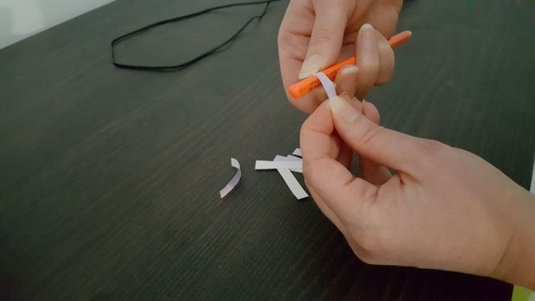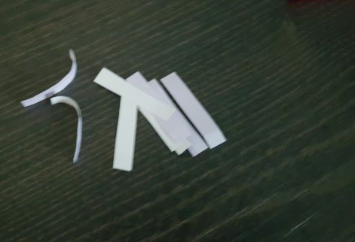

- IZDELEK JE KONČAN:

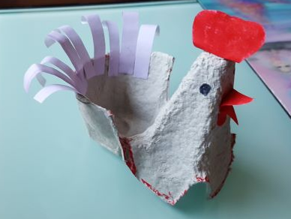

- ZA PREDSTAVO DODAJAM PLASTIČNO PISANICO; NASLEDNJI TEDEN BO KOKOŠKA NOSILA PRAVI PIRH.

Zdravje je naše največje bogastvo!
Pazite nase in na druge in ostanite zdravi!
Maja Ule

ODDELEK PODALJŠANEGA BIVANJA ZA 2. RAZRED – poučevanje na daljavo:

- TELOVADIM S KOCKO

Navodilo: Vrzi kocko in izvedi vajo, ki jo predstavlja dobljeno število na njej. Posamezno vajo ponovi 10x.

Igro lahko igraš tudi skupaj z drugimi družinskimi člani.

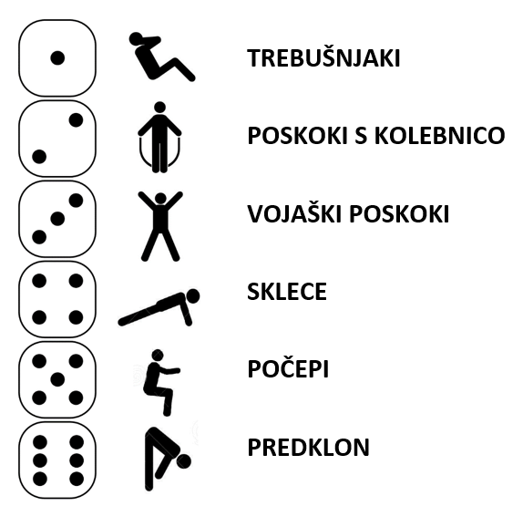
*Če doma nimaš kolebnice, lahko poskoke izvedeš brez nje

- IMENA:

Zapiši ime za vsako črko abecede.

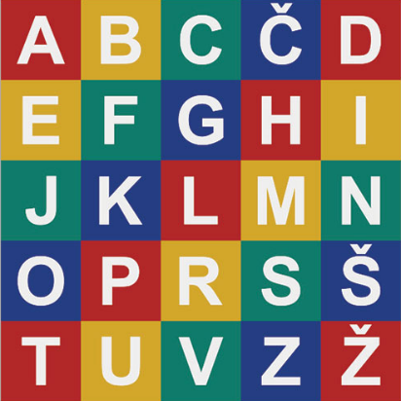
Primer:
- A = Anja
- B = Blaž
- C= …

- MISELNI IZZIV:

Ta miselni izziv lahko rešiš kar na računalniku. Med vsemi sovami na spodnji sliki je skrita ena mačka. Poskušaj jo čim hitreje najti.

Izziv lahko ponudiš še drugim članom družine. Kdo je bil najhitrejši?

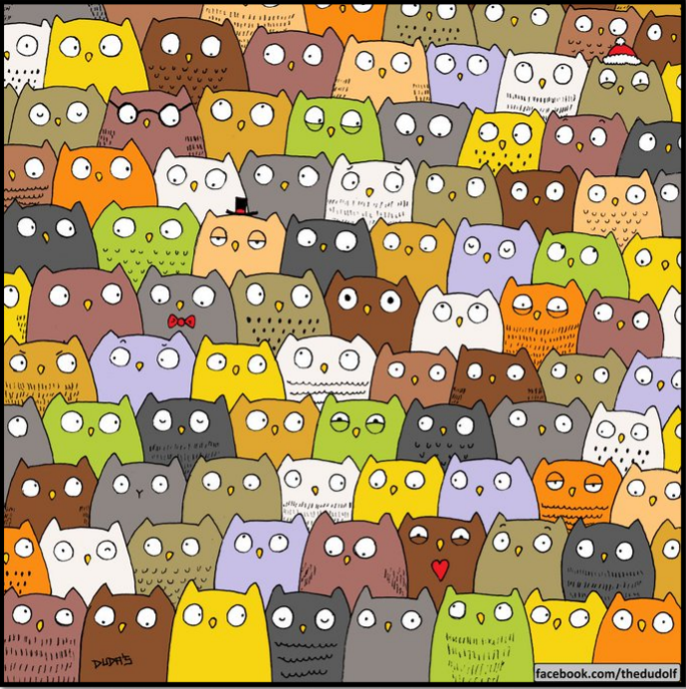

Lepo vas pozdravljam in vam želim vse dobro!
Ana Amon

ODDELEK PODALJŠANEGA BIVANJA ZA 3. RAZRED – poučevanje na daljavo:

- SPROSTITVENA DELAVNICA:

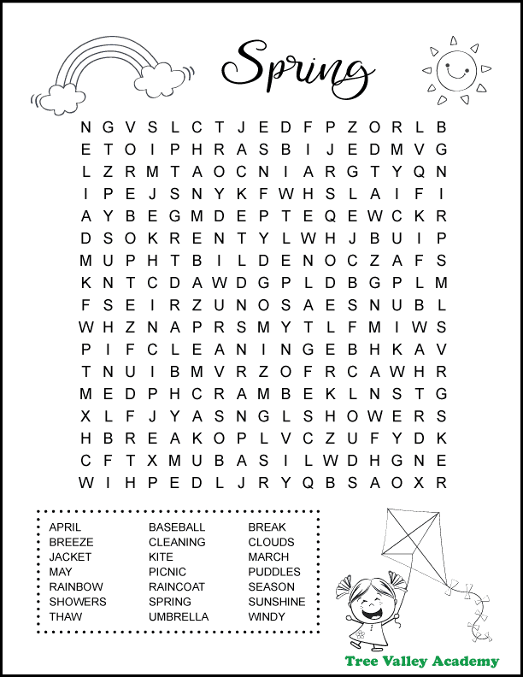

Ostanite zdravi!
Simona Grobin

( * USTVARJALNA DELAVNICA – NA NASLEDNJI STRANI)

- USTVARJALNA DELAVNICA:

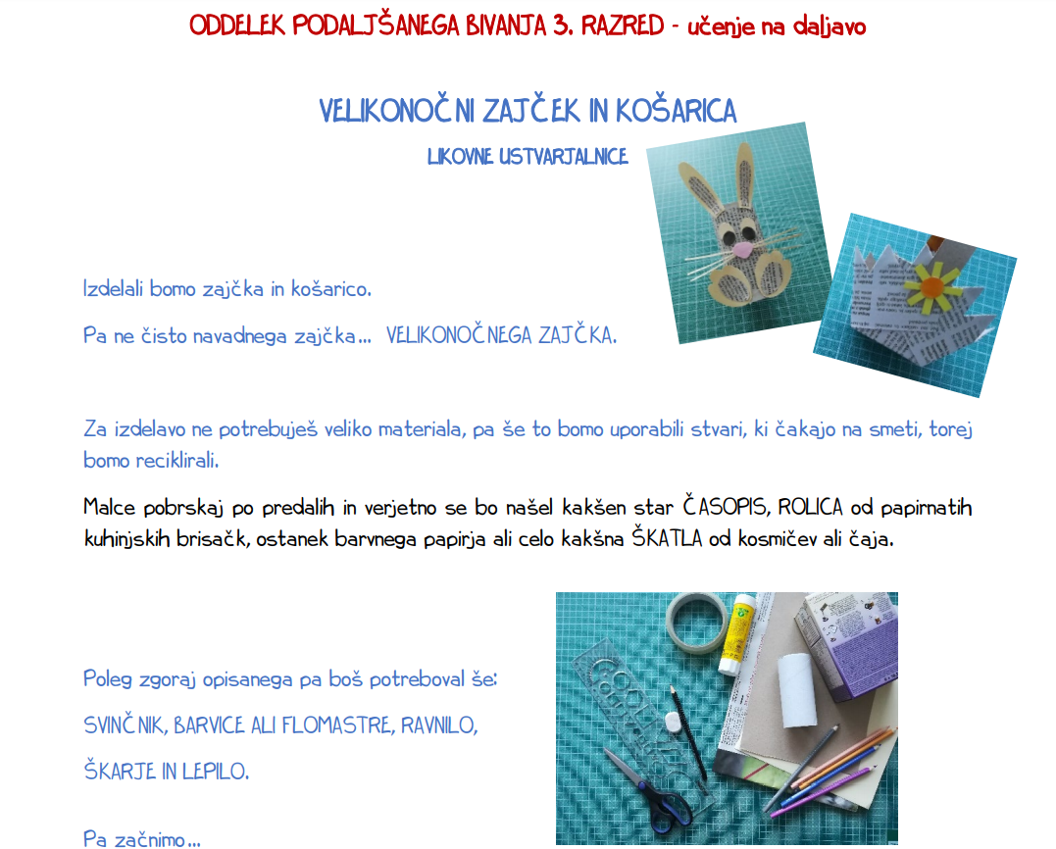

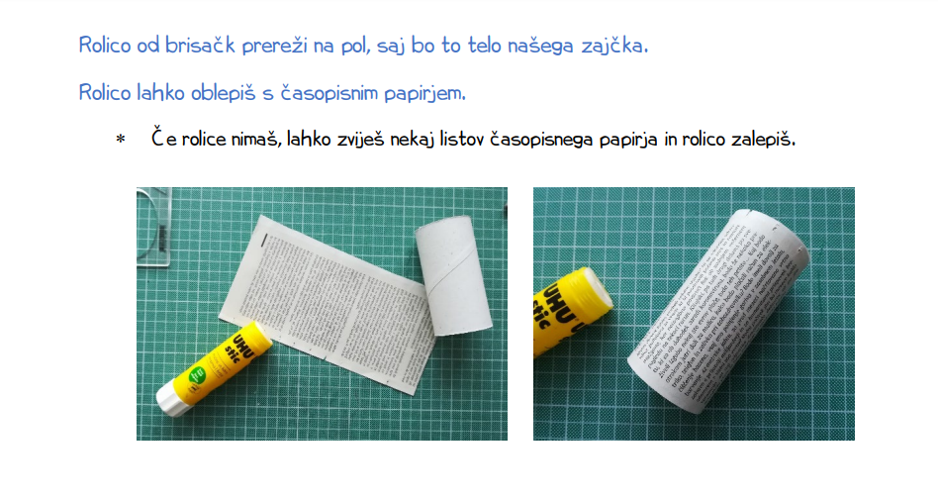

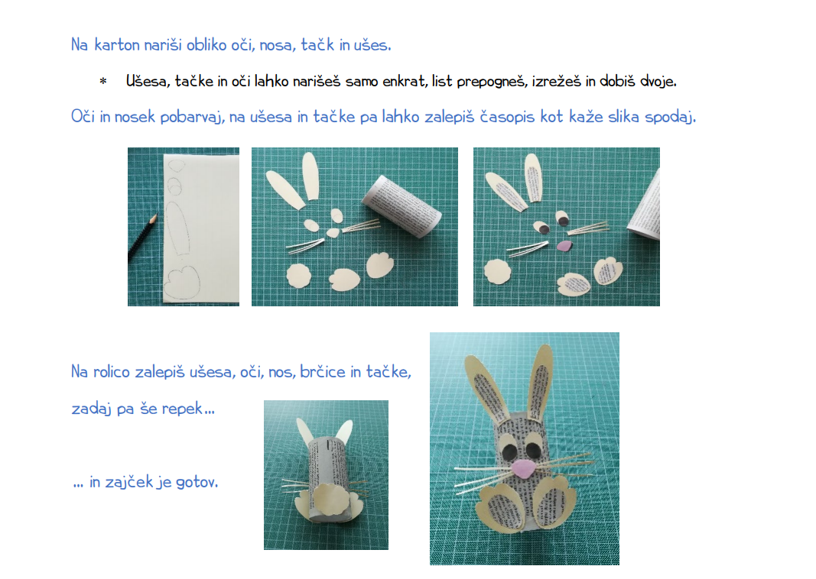

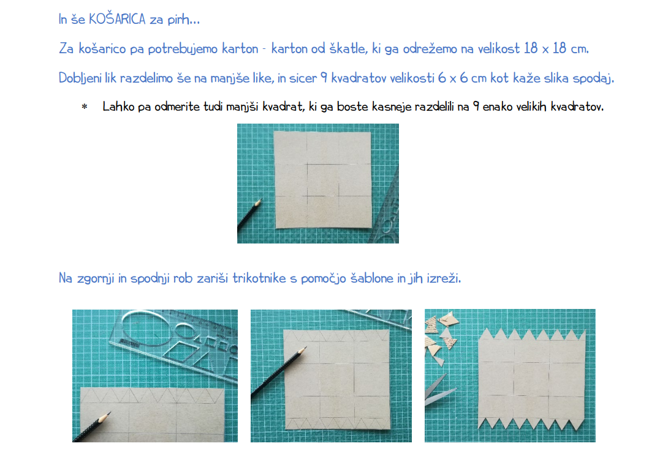

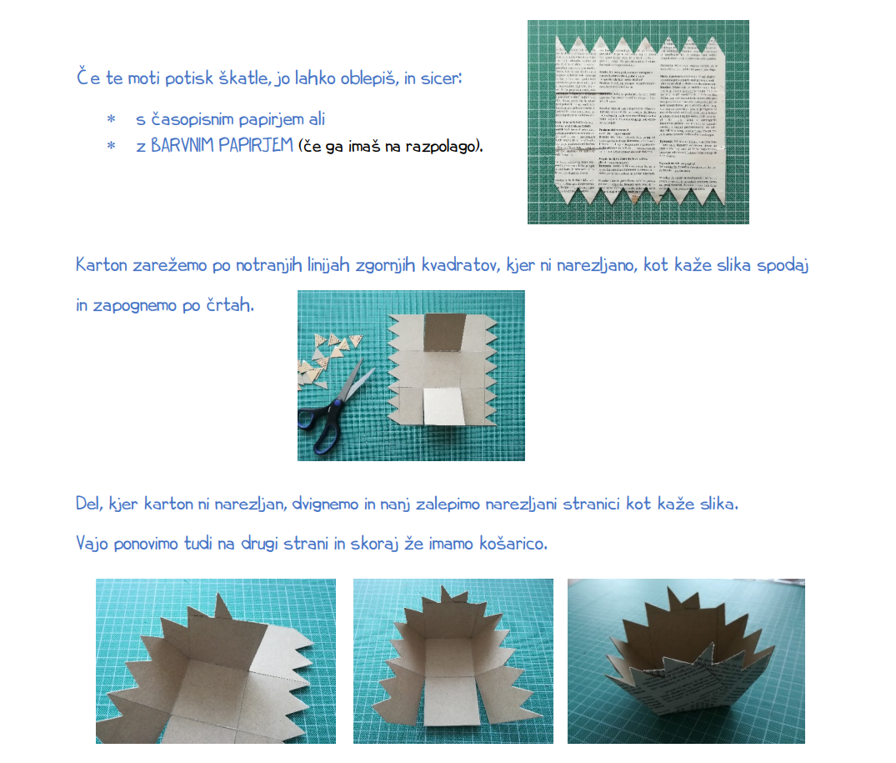
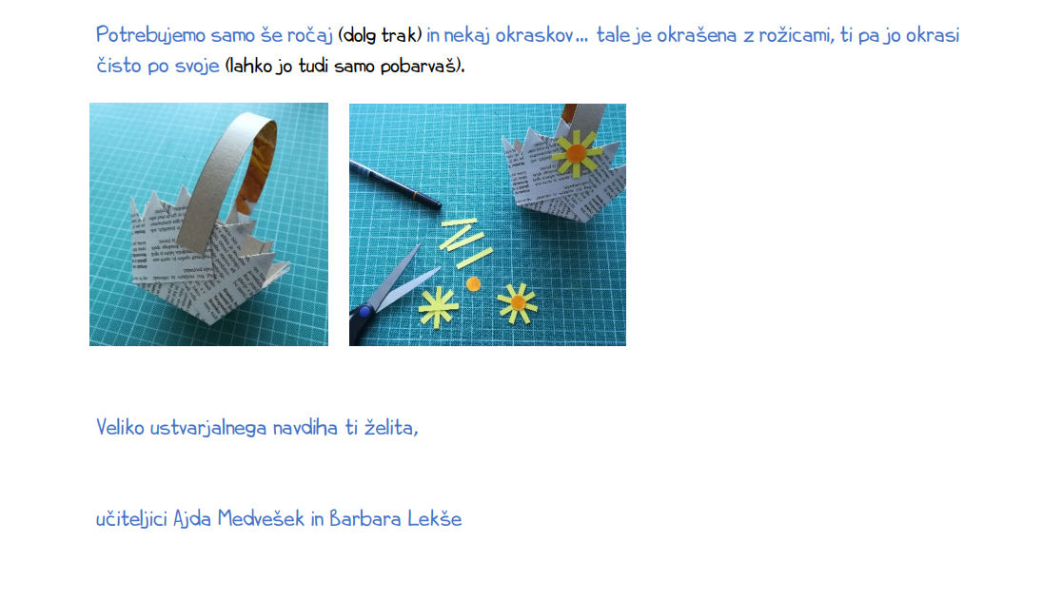

ODDELEK PODALJŠANEGA BIVANJA ZA 4. IN 5. RAZRED – poučevanje na daljavo:

- SPROSTITVENA DELAVNICA

Ostanite zdravi!
Simona Grobin

( * USTVARJALNA DELAVNICA – NA NASLEDNJI STRANI)

- USTVARJALNA DELAVNICA: v tem tednu se bomo spomnili naših priprav na odhod v jedilnico, kjer ste vsak dan jedli kosilo.

Ni pomembno le, da zdravo zajtrkujemo, malicamo, pojemo kosilo in večerjo. Pomembno je tudi, kako zaužijemo obrok in kako se na zaužitje obroka pripravimo.

Naučili smo se (to smo tudi počeli), da si pred odhodom na malico ali kosilo z milom temeljito umijemo roke in jih osušimo s čisto brisačo, ki je lahko iz papirja ali iz tekstilnega blaga. Brisača seveda mora biti čista.
Kaj pa potem? Odpiramo vrata … in roke si spet umažemo ... Kako bi odprli vrata, da si ne bi umazali rok pred jedjo?
In … prispemo v jedilnico. Postavimo se v vrsto ter čakamo, da dobimo kosilo. Tukaj pa se za zdaj ustavimo. Prihodnjič bomo ponovili o bontonu v jedilnici.
Če želite, izdelajte strip, ki prikazuje, kako se je pripravimo za odhod v jedilnico.

Lep pozdrav,
Barbara Pavlič in Andrej Hromin

- USTVARJALNA VELIKONOČNA DELAVNICA – sledite slikovnemu postopku (desna slika):
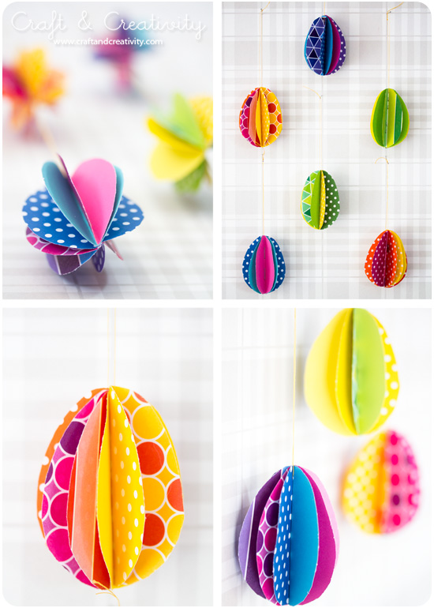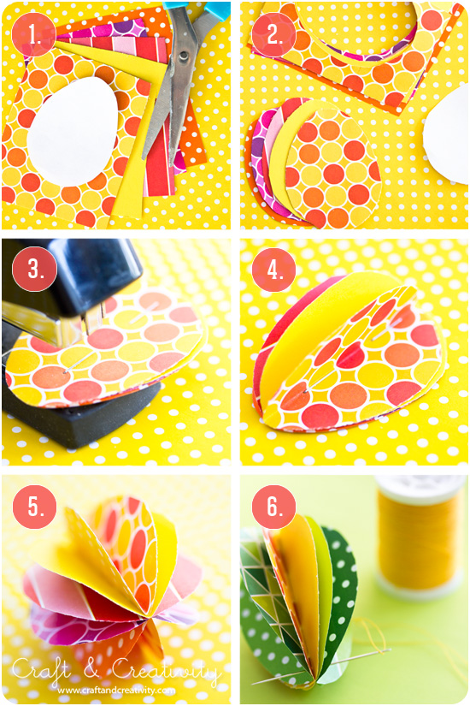

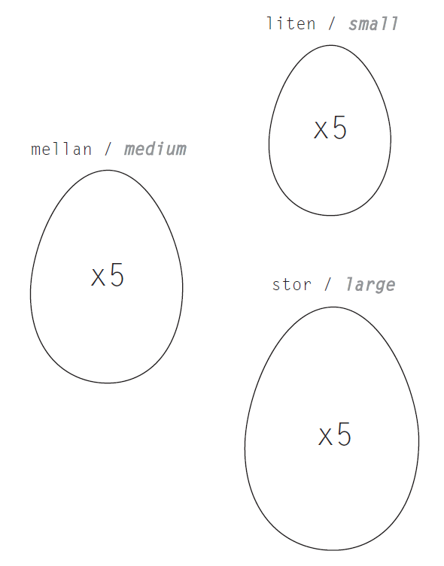

Lepo vas pozdravljam.
Simona Grobin

